Ο.Λ.Μ.Ε.
Ερμού & Κορνάρου 2
ΤΗΛ: 210 32 30 073 - 32 21 255
FAX: 210 32 27 382 – 33 11 338
www.olme.gr
e-mail: olme@otenet.gr Αθήνα, 06/06/2019

ΣΥΜΜΕΤΟΧΗ ΣΕ ΟΜΑΔΑ ΛΕΙΤΟΥΡΓΙΑΣ ΤΩΝ ΚΑΤΑΣΚΗΝΩΣΕΩΝ ΤΟΥ ΥΠΟΥΡΓΕΙΟ ΠΑΙΔΕΙΑΣ ΣΤΗΝ ΠΕΡΙΟΧΗ ΖΟΥΜΠΕΡΙ ΤΟΥ ΔΗΜΟΥ ΜΑΡΑΘΩΝΑ

Συναδέλφισσες και συνάδελφοι,

Φέτος θα λειτουργήσει και για τους εκπαιδευτικούς της ΟΛΜΕ και τις οικογένειές τους η κατασκήνωση στην περιοχή Ζούμπερι του δήμου Μαραθώνα (Άγιος Ανδρέας).
Τα καταλύματα του Αγ. Ανδρέα αποτελούνται από σύνολο ανεξάρτητων κλιματιζόμενων οικίσκων δυναμικότητας έως 4 κλινών, με ψυγείο και WC, όπου θα φιλοξενηθούν οι εκπαιδευτικοί με τις οικογένειές τους. Η διάρκεια της παραμονής ορίζεται σε 14 ημέρες.

Με την προοπτική λειτουργίας των κατασκηνώσεων απαιτείται μια σειρά ενεργειών. Μία από αυτές είναι και η στελέχωση της Ομάδας Λειτουργίας των κατασκηνώσεων. Η Ομάδα θα έχει ως έργο της την ευθύνη της καθημερινής λειτουργίας των κατασκηνώσεων (επιτήρηση – επίβλεψη χώρων, καθαριότητα κοινόχρηστων χώρων, φύλαξη εισόδων, τήρηση κανόνων λειτουργίας, ευθύνη πυρασφάλειας κλπ.)
Από τη στιγμή που στις κατασκηνώσεις θα συμμετέχουν από φέτος και οι εκπαιδευτικοί, μέλη της Ο.Λ.Μ.Ε. είναι αυτονόητο ότι μέλη μας θα πρέπει να προσφέρουν τις υπηρεσίες τους στην Ομάδα. Οι συμμετέχοντες θα δικαιούνται για όλο το διάστημα της υπηρεσίας τους οικίσκο (2 δωμάτια με μπάνιο με δυνατότητα φιλοξενίας της οικογένειάς τους). Τα χρονικά διαστήματα προσφοράς της υπηρεσίας αυτής είναι:

1^{η} - Δευτέρα 08 Ιουλίου έως και Κυριακή 21 Ιουλίου 2019
2^{η} - Δευτέρα 22 Ιουλίου έως και Κυριακή 04 Αυγούστου 2019
3^{η} - Δευτέρα 05 Αυγούστου έως και Κυριακή 18 Αυγούστου 2019
4^{η} – Δευτέρα 19 Αυγούστου έως και Κυριακή 1 Σεπτεμβρίου 2019

Στην αίτηση που επισυνάπτουμε μπορεί ο κάθε συνάδελφος να επιλέξει το χρονικό διάστημα που τον ενδιαφέρει.
Μπορεί επίσης να δηλώσει ότι ενδιαφέρεται όχι μόνον για μία αλλά και για 2 ή και παραπάνω κατασκηνωτικές περιόδους.
Αίτηση (ακολουθεί στο τέλος του εγγράφου) μπορούν να καταθέσουν όλοι οι εκπαιδευτικοί, μέλη της Ο.Λ.Μ.Ε. στο e-mail (olme@otenet.gr), για επιπρόσθετες πληροφορίες στο τηλ.210 3230073, συνάδελφοι που είναι αποσπασμένοι σε φορείς (Δ/νσεις, Περιφερειακές Δ/νσεις, Κεντρική Υπηρεσία) θα πρέπει να έχουν και την υπογραφή – σύμφωνη γνώμη του προϊσταμένου τους.
Οι αιτήσεις όλων των συναδέλφων για συμμετοχή στην Ομάδα Λειτουργίας των Κατασκηνώσεων θα πρέπει να κατατεθούν το αργότερο μέχρι την Δευτέρα 24 Ιουνίου 2019 και ώρα 13.00.

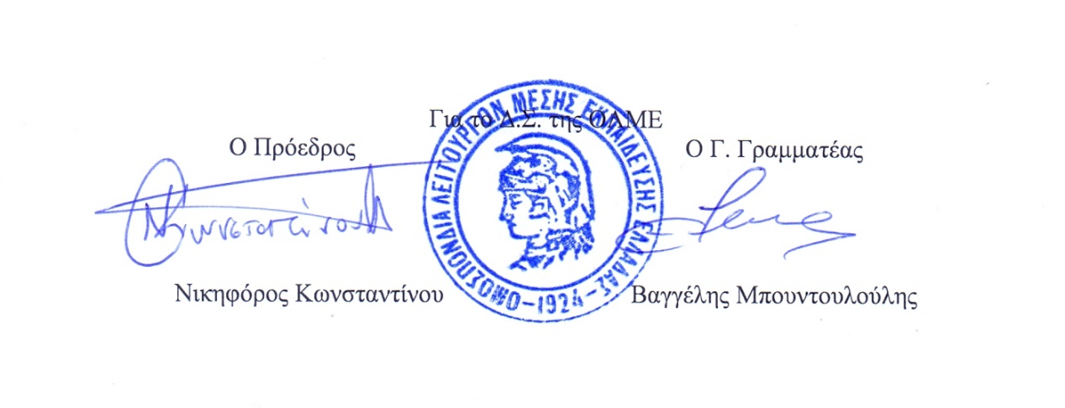
(ακολουθεί η αίτηση)

Ο.Λ.Μ.Ε. Αθήνα 6/6/2019

ΑΙΤΗΣΗ – ΔΗΛΩΣΗ ΣΥΜΜΕΤΟΧΗΣ ΣΤΗΝ ΟΜΑΔΑ ΛΕΙΤΟΥΡΓΙΑΣ ΤΗΣ ΚΑΤΑΣΚΗΝΩΣΗΣ ΤΟΥ ΥΠΟΥΡΓΕΙΟΥ ΠΑΙΔΕΙΑΣ

ΟΝΟΜΑΤΕΠΩΝΥΜΟ ΥΠΑΛΛΗΛΟΥ: ……………………………………..

ΣΧΟΛΕΙΟ ή ΦΟΡΕΑΣ (Διεύθυνση, Περιφέρεια, Υπηρεσία Υπουργείου) ΥΠΗΡΕΣΙΑΣ: ………………………………………….

……………………………………………………………………………………

ΤΗΛΕΦΩΝΑ ΕΠΙΚΟΙΝΩΝΙΑΣ ΥΠΑΛΛΗΛΟΥ

ΕΡΓΑΣΙΑΣ: …………………………..…………...

ΚΙΝΗΤΟ: ………………………………………….

Email ΥΠΑΛΛΗΛΟΥ: …………………………………………………………

ΕΠΙΘΥΜΩ ΝΑ ΣΥΜΜΕΤΑΣΧΩ ΣΤΗΝ ΟΜΑΔΑ ΛΕΙΤΟΥΡΓΙΑΣ ΣΤΙΣ ΠΑΡΑΚΑΤΩ ΠΕΡΙΟΔΟΥΣ:

1^{η} - Δευτέρα 08 Ιουλίου έως και Κυριακή 21 Ιουλίου 2019
2^{η} - Δευτέρα 22 Ιουλίου έως και Κυριακή 04 Αυγούστου 2019
3^{η} - Δευτέρα 05 Αυγούστου έως και Κυριακή 18 Αυγούστου 2019
4^{η} – Δευτέρα 19 Αυγούστου έως και Κυριακή 1 Σεπτεμβρίου 2019

Σε περίπτωση που κάποιος συνάδελφος επιθυμεί να συμμετέχει σε περισσότερες από μια περιόδους παρακαλούμε να το σημειώσει στις Παρατηρήσεις.

Παρατηρήσεις: ………………………………………………………………………………………………..
………………………………………………………………………………………………………………………………………….
Ημερομηνία ………………………..2019 Υπογραφή…………………..
Σύμφωνη γνώμη προϊσταμένου (για αποσπασμένους σε φορείς)

